Loài côn trùng có thể truyền cảm hứng cho công nghệ tàng hình

(Dân trí) - Trong khoa học, ngay cả những sinh vật nhỏ nhất và tưởng chừng như tầm thường cũng có thể tạo ra những đổi mới công nghệ vĩ đại, như loài rầy.

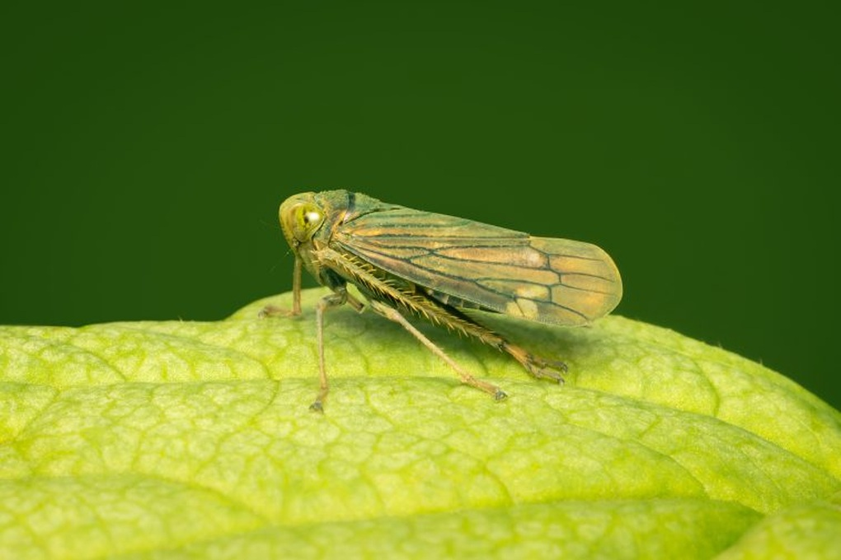

Bọ rầy là nguồn cảm hứng để các nhà khoa học chế tạo công nghệ tàng hình (Ảnh minh họa: SP).

Loài côn trùng này xuất hiện ở mọi nơi xung quanh cuộc sống của chúng ta, nhưng nó lại "tỏa sáng" theo cách riêng rất đặc biệt của mình.

Cụ thể, chúng tiết ra những hạt nhỏ đầy bí ẩn, được gọi là các brochosome, mang lại cho chúng sự bảo vệ chắc chắn trong tự nhiên.

Một nghiên cứu mới của Đại học Pennsylvania (Mỹ) đã khám phá về bộ áo giáp tự nhiên đầy hấp dẫn này. Nó mở đường cho các thiết bị tàng hình trong tương lai hoặc công nghệ thế hệ mới.

Bí mật về brochosome

Các nhà khoa học đã biết đến brochosome từ những năm 1950, những cấu trúc nano này có hình dạng giống quả bóng đá, đường kính xấp xỉ 20μm, luôn gây tò mò cho giới nghiên cứu.

Các nhà khoa học từ Đại học Pennsylvania đã phải mất nhiều năm nghiên cứu để hiểu được hình học, tính chất và những ứng dụng của brochosome trong khoa học và công nghệ.

Sau khi tạo ra một phiên bản tổng hợp cơ bản của brochosome vào năm 2017, giáo sư Tak Sing Wong, tác giả của nhóm nghiên cứu và nhóm của ông đã đạt được một kỳ tích đáng chú ý: Lần đầu tiên họ tái tạo một mô hình cực kỳ nhỏ và các cấu trúc phức tạp nhờ in 3D.

Khám phá cho tương lai

Điều này tiết lộ một đặc điểm phi thường. Nhóm nghiên cứu giải thích: "Cho đến nay, người ta vẫn chưa hiểu rõ tại sao loài côn trùng này lại tạo ra các hạt có cấu trúc phức tạp như vậy. Những brochosome được tạo ra trong phòng thí nghiệm có thể làm giảm sự phản xạ ánh sáng tới 94%.

Đây là một khám phá quan trọng, lần đầu tiên chúng ta thấy thiên nhiên chi phối ánh sáng theo một cách của riêng mình".

Cấu trúc phức tạp của brochosome cho phép chúng hấp thụ cả ánh sáng nhìn thấy và tia cực tím, hứa hẹn mang nhiều ứng dụng trong tự nhiên.

Đặc tính quang học độc đáo này cho phép loài rầy thoát khỏi kẻ săn mồi một cách hiệu quả, bằng hình thức tàng hình tự nhiên. Loài côn trùng này thậm chí có thể thoát khỏi tầm nhìn của các loài chim và loài bò sát, nhờ các brochosome.

Triển vọng công nghệ lớn

Nhóm nghiên cứu hiện muốn cải tiến quy trình sản xuất brochosome tổng hợp với hy vọng tiến gần hơn đến kích thước thực của chúng, điều này có thể dẫn đến một cuộc cách mạng công nghệ.

Chúng cho phép các nhà khoa học thực hiện các kỹ thuật quang học chưa từng có. Việc tạo ra bộ lọc băng thông thấp, có bước sóng rất ngắn và hình học phức tạp lấy cảm hứng từ bọ rầy có thể mang lại nhiều ứng dụng trong tương lai.

Một số trong số này bao gồm việc sản xuất tấm pin mặt trời, bao bì dược phẩm, thậm chí cả kem chống nắng hiệu quả hơn.

Bên cạnh đó, nó còn giúp các nhà khoa học mã hóa thông tin, sau đó chỉ cho chúng hiển thị dưới các sóng ánh sáng nhất định.

Các nhà nghiên cứu cũng đang xem xét việc phát triển áo choàng tàng hình hoặc thiết bị ngụy trang lấy cảm hứng trực tiếp từ loài rầy.

Điều này thực sự có thể giúp che giấu dấu hiệu nhiệt của con người hoặc máy móc. Nghiên cứu này một lần nữa chứng minh rằng thiên nhiên là nguồn sáng tạo vô tận: "Nó giống như một người thầy giỏi, giúp chúng tôi có thể phát triển các vật liệu mới.

Trong nghiên cứu này, chúng tôi chỉ tập trung vào một loài, nhưng có rất nhiều loài côn trùng đáng kinh ngạc khác trên thế giới đang chờ chúng ta khám phá. Chúng không chỉ là sinh vật, mà còn là nguồn cảm hứng", nhóm các nhà khoa học bày tỏ hy vọng.